歴 史 ・ 文 化 を 活 か し た 地 域 づ く り フ ォ ー ラ ム 参 加 申 込 書

宛先／国土交通省 中部地方整備局 建政部 計画管理課 締切／平成２８年３月２日（水）

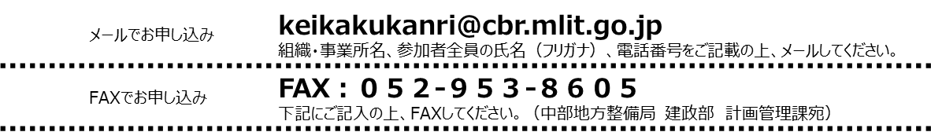

申込日／平成２８年 月 日
組織・事業所名

所属 | 役職 | お名前 | ご連絡先（電話番号）
 |  | フリガナ
 |  | フリガナ
 |  | フリガナ
 |  | フリガナ
 |  | フリガナ

※参加決定通知は行いません。当日受付まで直接お越しください。
※お申し込み多数の場合は、先着順とさせていただきます。ご参加いただけない方には、ご連絡をさせていただきます。
※お預かりした個人情報は「当フォーラム」の運営にのみ利用いたします。

